KTT811 + 성현지문리더 사용 방법

1 설치
1) 준비물 : KTT811,통신모듈,성현지문리더
2) 결선도 :
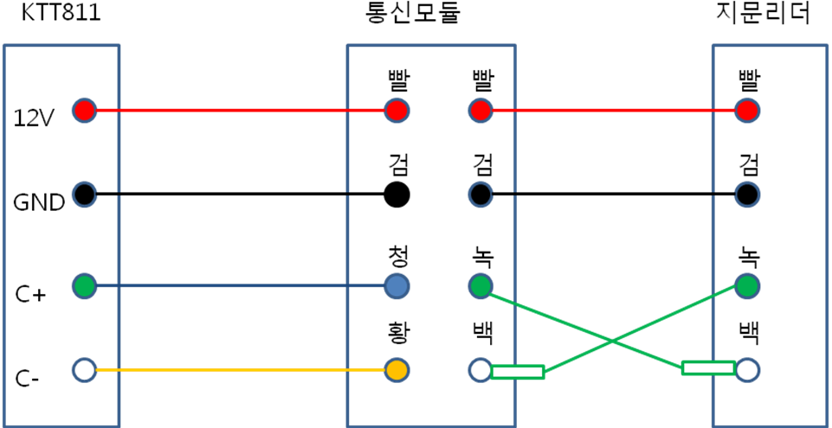

3) 기기설정
- KTT811
펌웨어 : ACC-104 [ KTT-811, 일반, STX, Card 4 BYTE ]
설정 : 카드리더 타입 -> 지문리더
- 성현지문리더
Device Type : KTT811
지문리더 아이디 - 리더 아이디의 마지막 한자리가 KTT811과 통신하는 리더ID 임
(예: 지문리더 ID 가 0101 인 경우 KTT811에서는 1번 리더로 인식함)

2 지문 전송을 위한 지문리더 설정

2.1 성현지문리더 등록
- 작업표시줄의 성현지문리더데몬을 더블클릭 합니다.


- 다음과 같이 성현지문리더데몬 화면이 조회 됩니다.
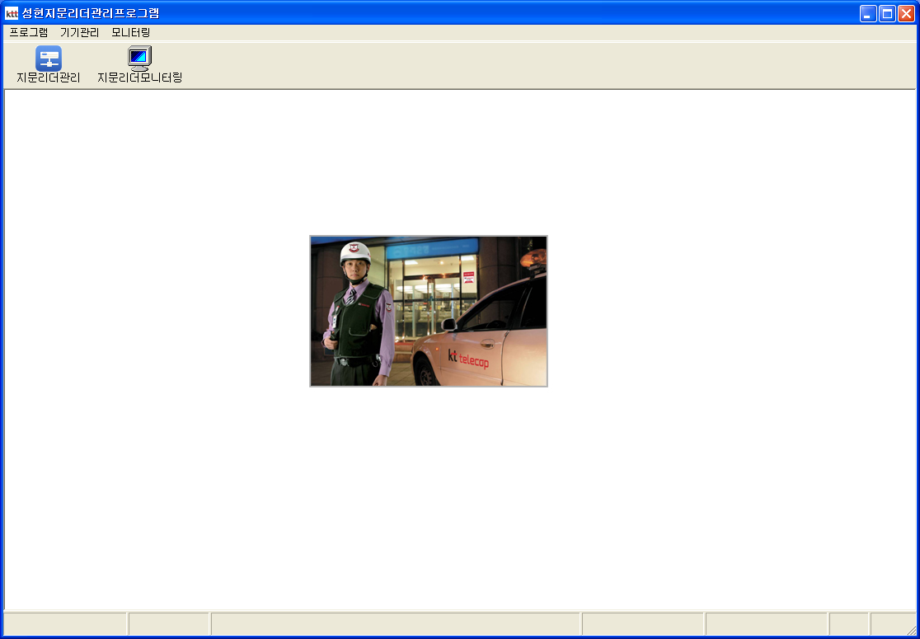

- 지문리더관리 아이콘을 클릭 합니다.
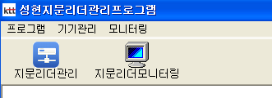

- 지문리더 관리 화면에서 추가 버튼을 클릭 하여 해당 하여 오른쪽에서 지문리더IP,명칭,PORT,리더ID 등을 입력 후 저장버튼으로 저장 합니다.
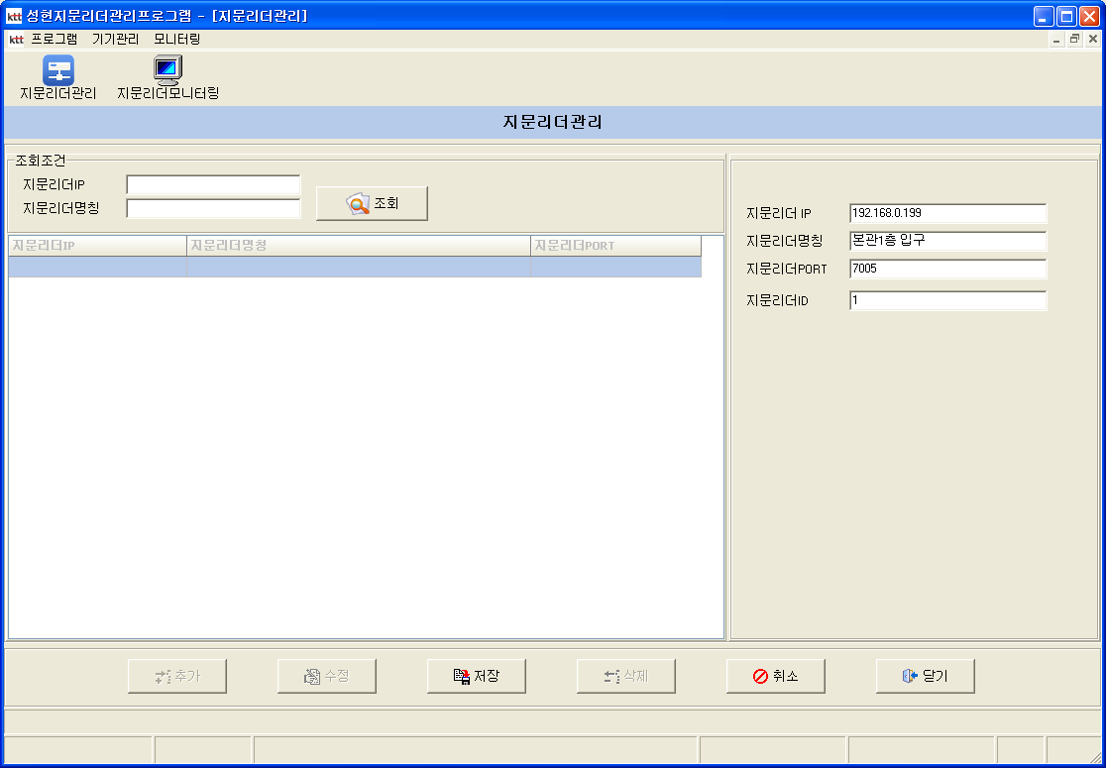

- 다음과 같이 화면에 조회 됩니다.
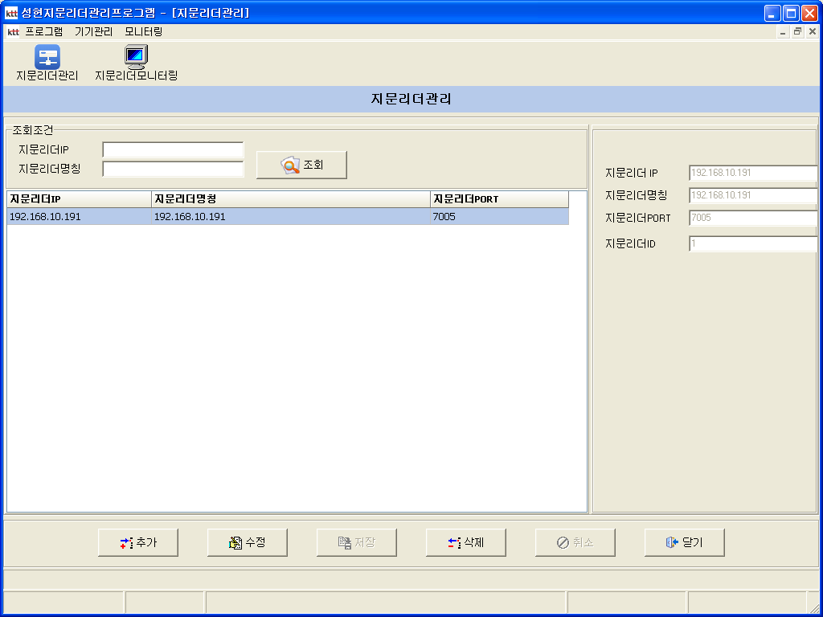

3 BTBMS-200 지문등록 방법

3.1 지문등록기를 이용한 지문등록
1) 기타 -> 환경설정 화면에서 연동 탭 선택 후 지문등록기 타입을 지문등록기로 선택
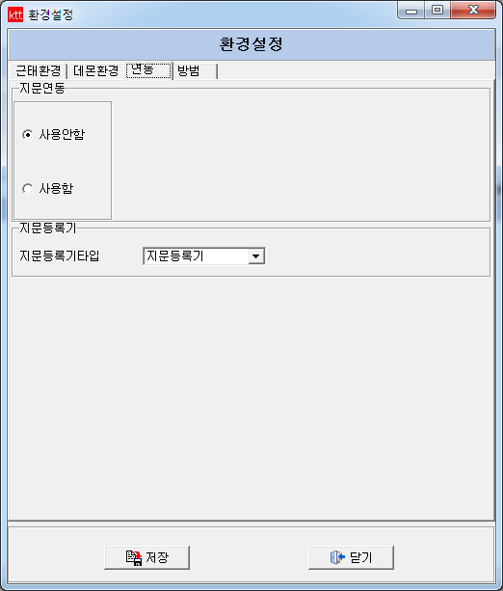

2) 사원관리 -> 추가 또는 수정 화면 접속 하여 지문등록 버튼 클릭
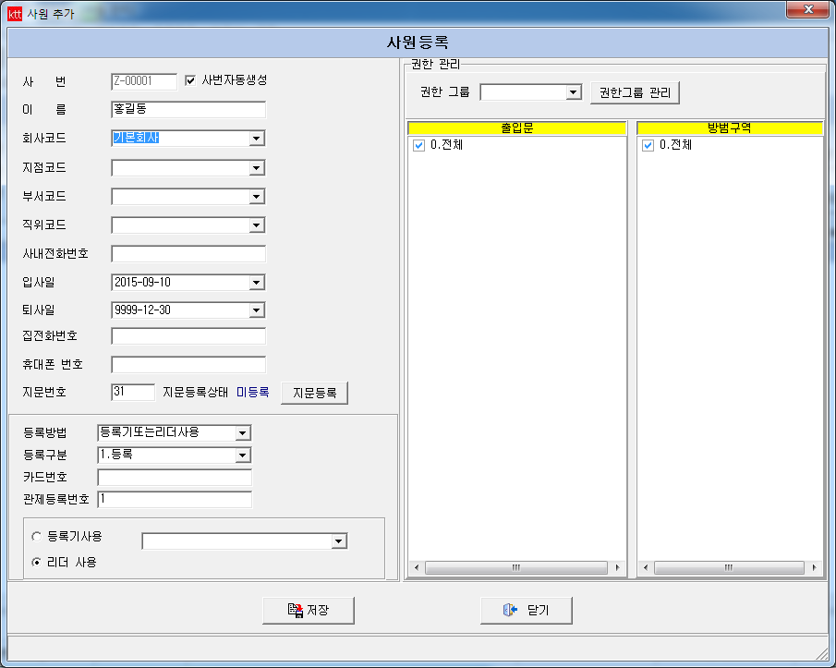

3) 지문등록 화면에서 지문을 두 번 찍은 후 지문등록 버튼으로 지문저장
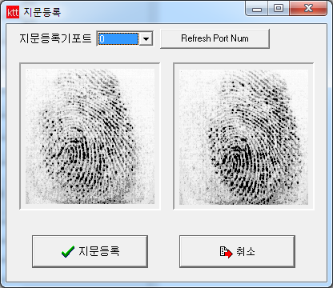

3.2 성현지문리더를 이용한 지문등록
1) 기타 -> 환경설정 화면에서 연동 탭 선택 후 지문등록기 타입을 성현지문리더기로 설정 및 해당 지문리더의 IP를 입력한다.
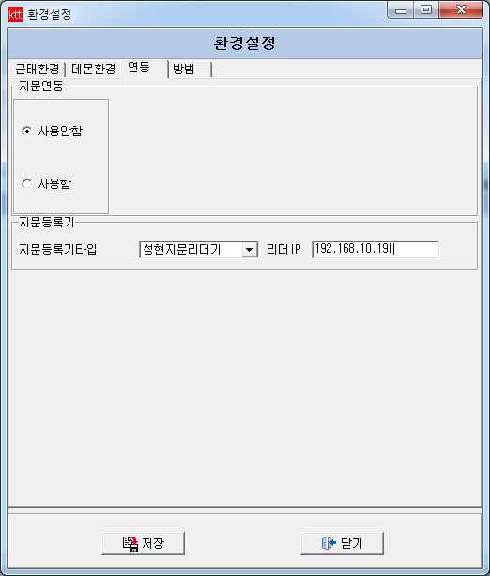

단, 해당 지문리더의 ID는 반드시 1번 아이디를 사용해야 한다.
또한 해당 지문리더는 등록용 지문리더로만 사용해야 하며 출입문 제어하는 리더를 이용하는 경우 지문 다운로드 시 지문을 가져오지 못하는 현상이 발생한다.

2) 사원관리 -> 추가 또는 수정 화면 접속 하여 지문등록 버튼 클릭

3) 다음과 같이 해당 지문리더의 해당 번지에 지문등록 후 가져오기 버튼을 클릭하라고 나옴
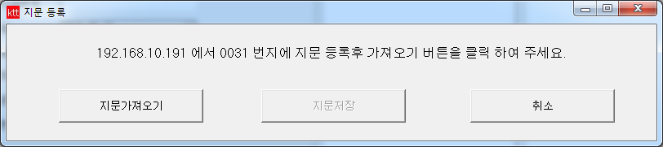

- 해당지문리더의 해당 번지에 지문을 등록 한다.
- 지문이 등록 완료 되었으면 지문가져오기 버튼을 클릭후 지문저장 버튼을 클릭하여 지문을 저장한다.

